5-та учебна седмица Домашна работа 7-ми клас
Литература:
Моля, прочетете отново Ботевото стихотворение „На прощаване в 1868г. ” на стр. 31/32 от учебника по Литература. Нека четенето бъде гладно и изразително.
История:
Моля, прегледаийте записките в тетрадките си по темата „Българските земи под османска власт“
Български език
Моля, прочетете информацията и изпълнете упражнението .
Текстът в масовата комуникация
Думата медия означава посредник или средство. Тя се изполва, когато назоваваме средства за масова комуникация- интернет, социални мрежи, телевизия, радио, вестници, списания и др. Предназначението на медийните текстове са да информират, да коментират, да приканват към действие, да въздействат върху мислите и чувствата, да развлича.
Видове медийни текстове:
- Интервю- диалогична форма на общуване между интервюиращ (задава въпросите) интервюиран (отговаря на въпросите).
- Репортаж- изпозване на факти, емоционалност и лична оценка, чрез която се постига убеждаващо въздействие.
- Информационна бележка- съобщават се кратки факти, които се поднасят обективно. Вниманието се насочва към отговор на въпросите: Какво се случва? Кои участват в случката? Кога? Къде?
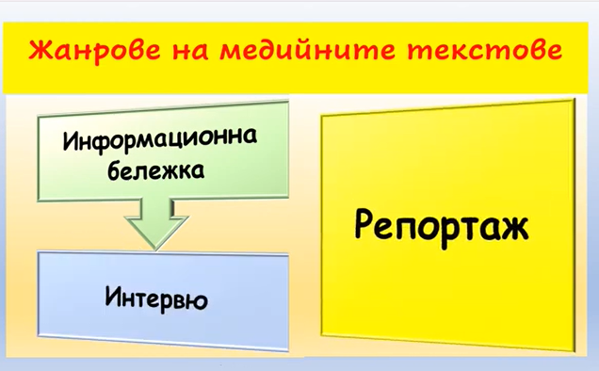

След като сте запознали с горепосочената информация, прочетете всяка публикация и определете жанра (репортаж, интервю или информационна бележка).
